INFORME DE ACTIVIDADES
OCTUBRE, NOVIEMBRE
Y DICIEMBRE
ADMINISTRACIÓN
2018-2021

IMMT
TUXCUECA JALISCO
INFORME INSTANCIA MUNICIPAL DE LAS MUJERES DE TUXCUECA.

ACTIVIDADES REALIZADAS:
EN EL MES DE OCTUBRE AÑO 2018 SE LLEVO A CABO SERVICIOS DE ORIENTACIÓN Y ASESORÍA A MUJERES EN SITUACIÓN DE VIOLENCIA.
Se brindó atención a todas y cada una de las mujeres que acudieron a la oficina de la Instancia Municipal de las Mujeres de Tuxcueca en busca de apoyo, atención y orientación, asimismo se canalizaron al área o Institución correspondiente para que le den seguimiento a la situación ya sea jurídica o psicológica.
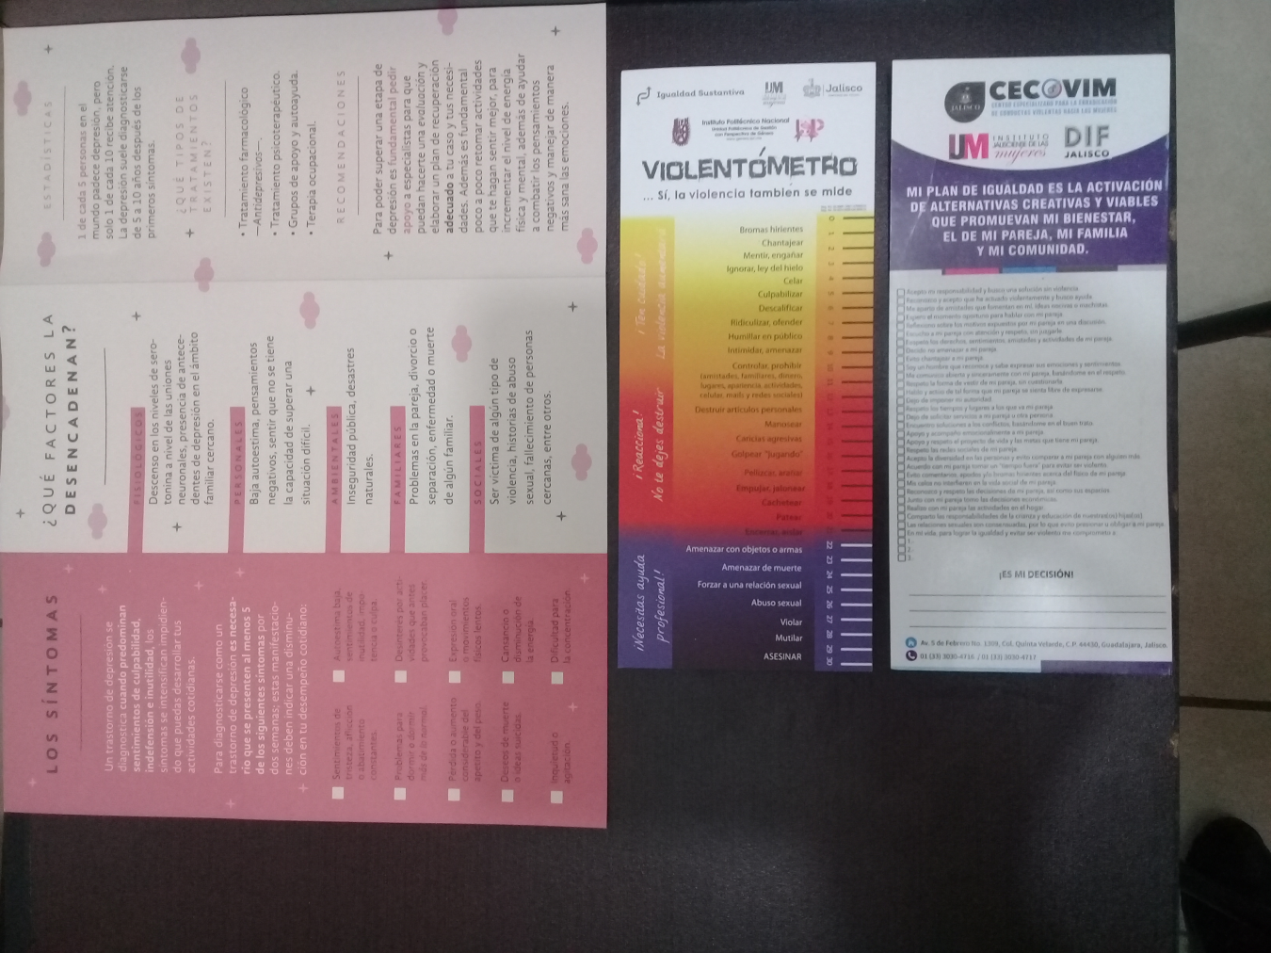

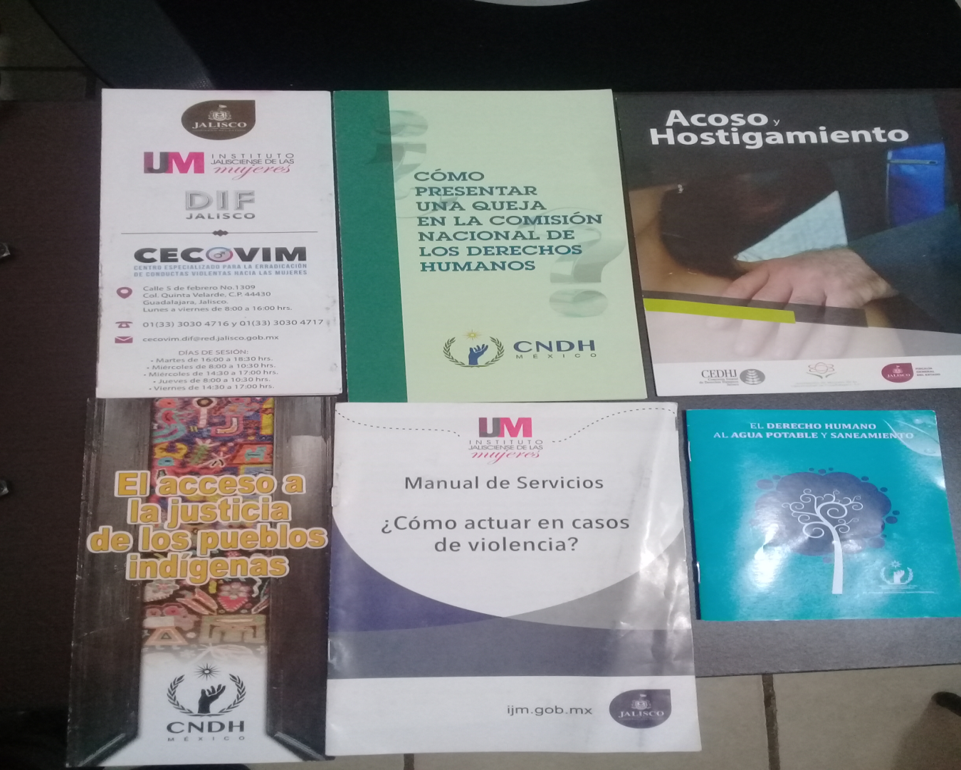
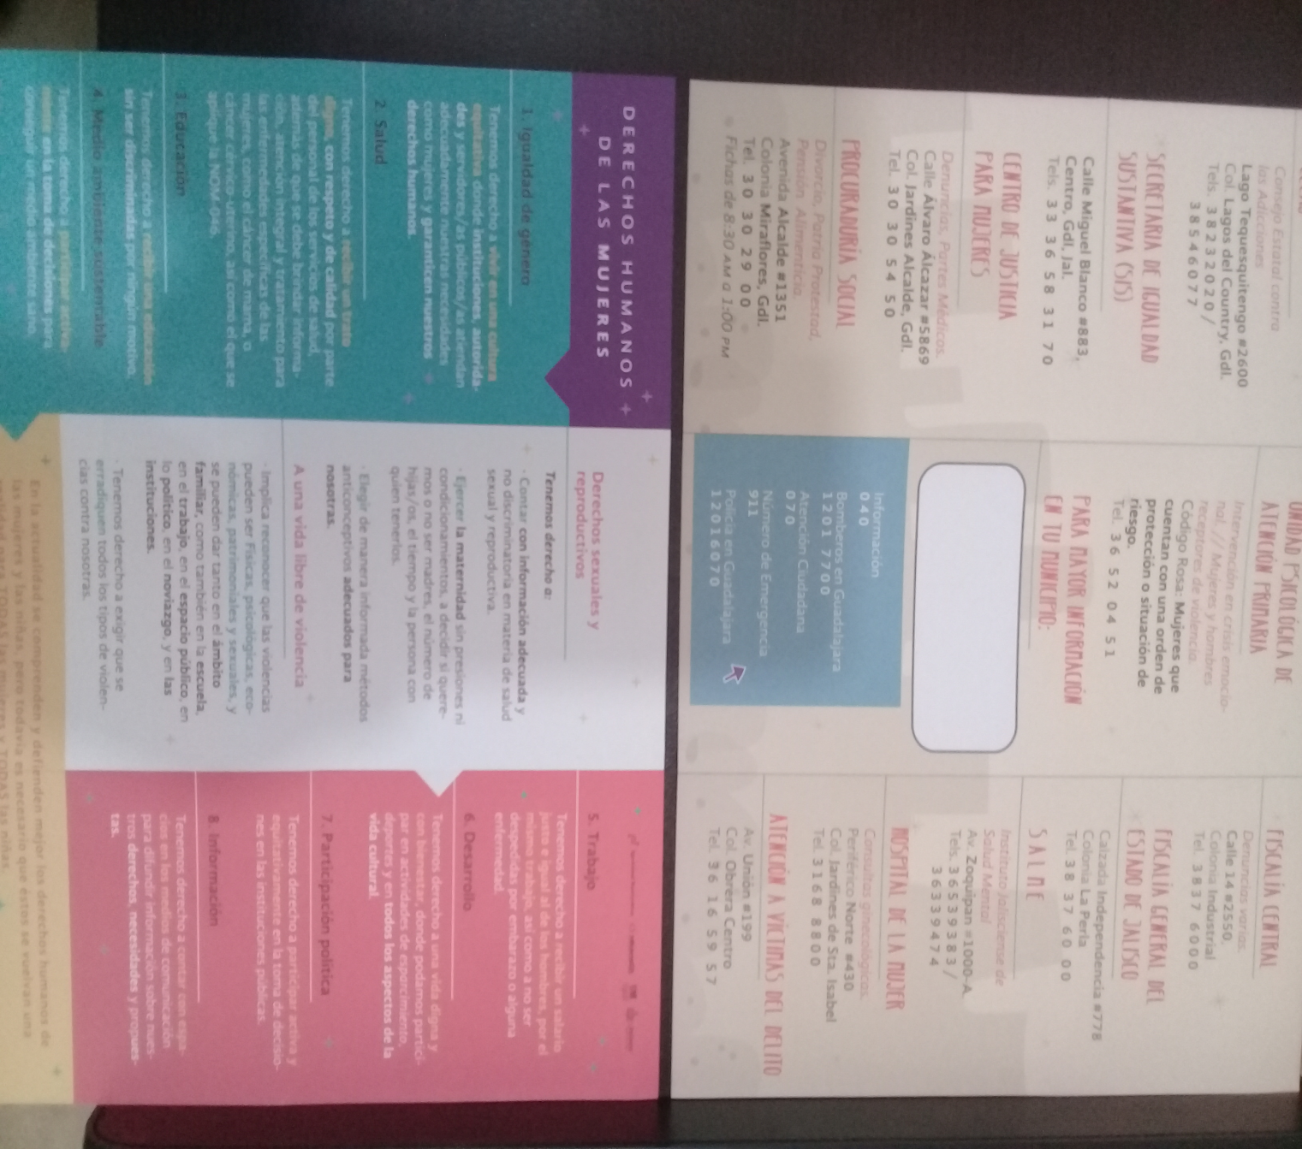

EN EL MES DE NOVIEMBRE AÑO 2018 SE REALIZARON ACCIONES DE SALUD Y OTROS SERVICIOS
Se benefició a mujeres de todas las localidades del municipio con acciones de salud y otros servicios, a través de eventos coordinados Instancia Municipal de las Mujeres de Tuxcueca - Sector Salud.
Se llevó a cabo la Promoción de Servicios Especializados a Mujeres (Mamografías, Papanicolaou) en las instalaciones propias del sector salud en coordinación con el mismo.
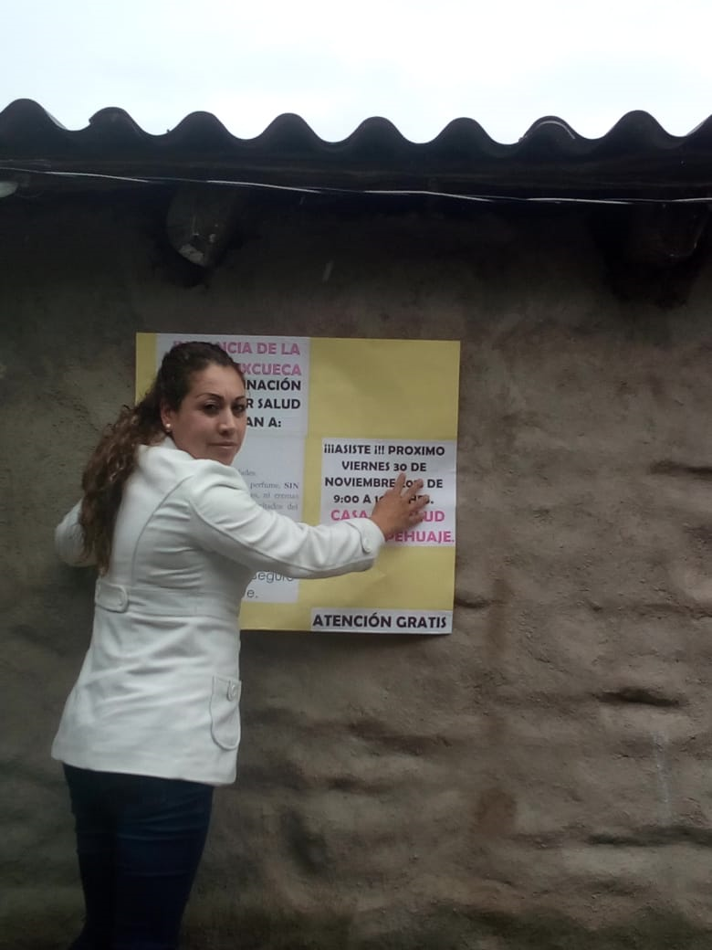
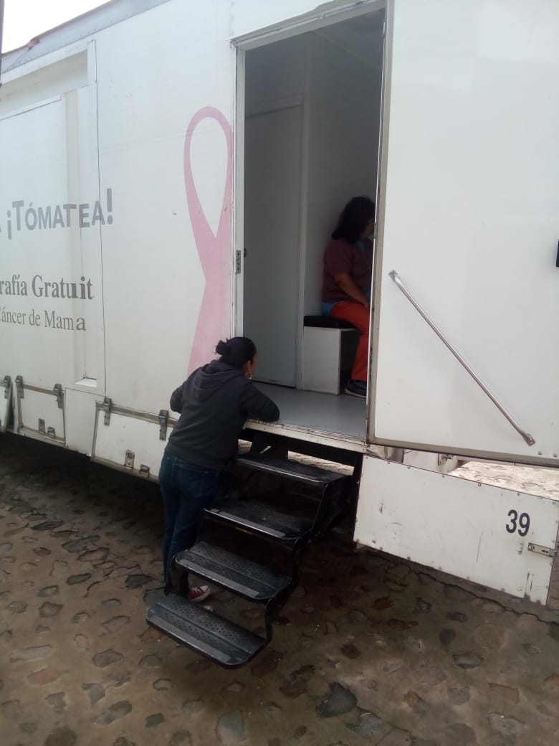
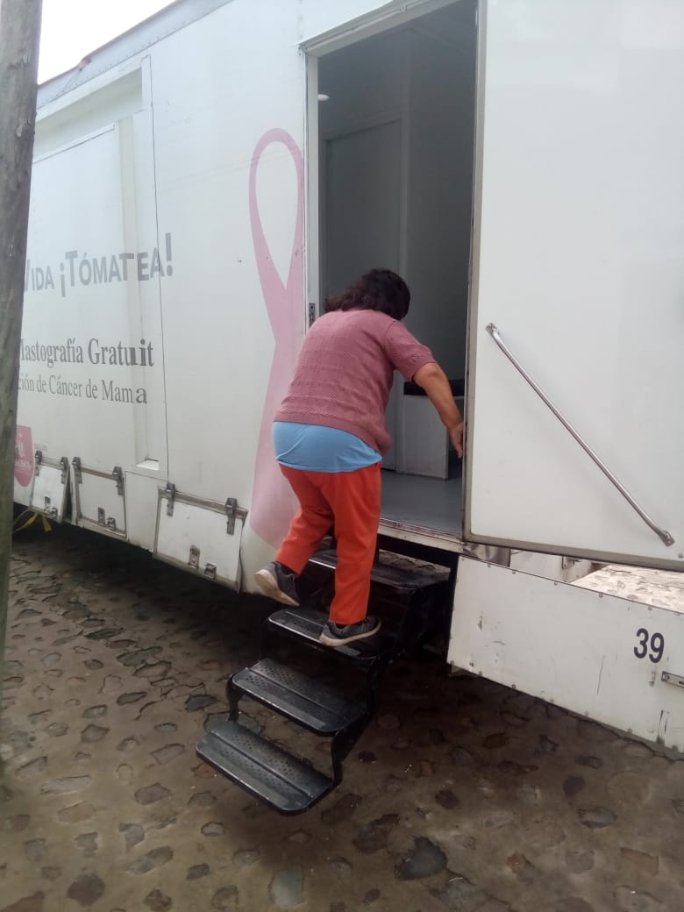

DISTRIBUCIÓN DE MATERIAL IMPRESO
La Instancia Municipal de las Mujeres de Tuxcueca llevó a cabo la distribución de material impreso en todas las localidades del municipio de Tuxcueca, así se hará durante todo el año en el periodo comprendido de la administración 2018 – 2021).
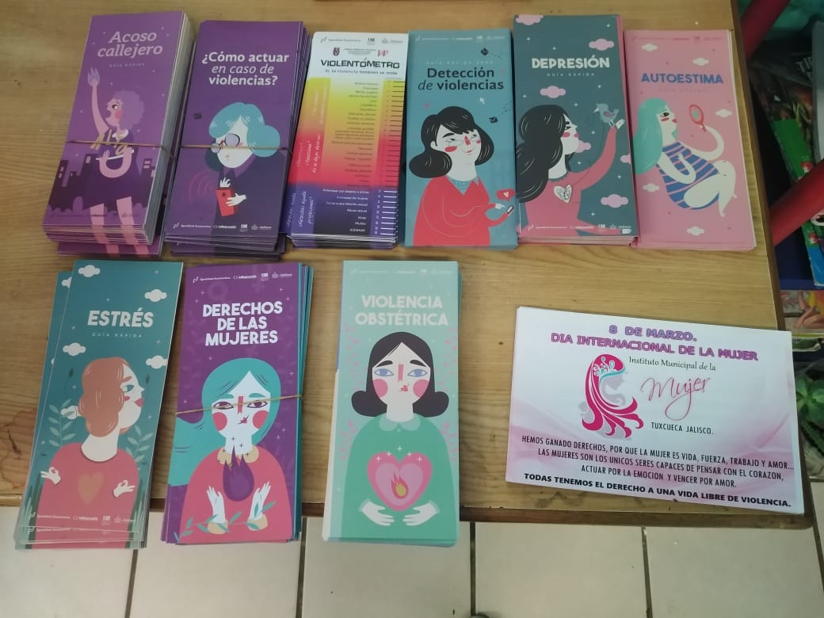

EN EL MES DE DICIMBRE AÑO 2018 SE REALIZARON EVENTOS CULTURALES EN LA COMUNIDAD DE LAS CEBOLLAS.
Con la finalidad de mantener y mejorar una imagen de cultura local se realizaron eventos de esta índole en la localidad de Las Cebollas.
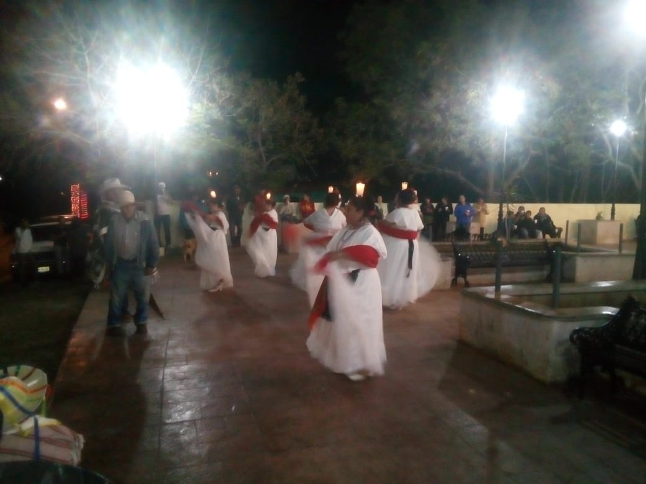

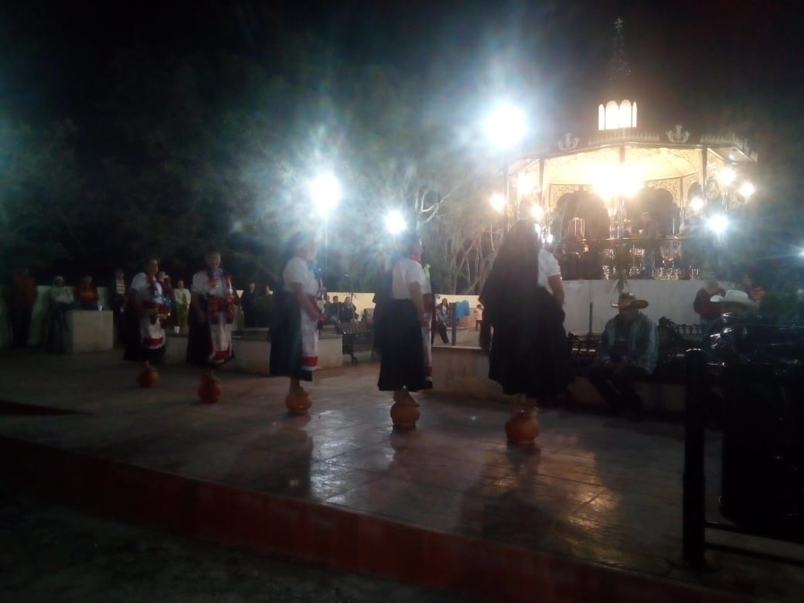
CAPACITACIONES.
Asimismo, con el objetivo principal de brindar un mejor servicio de promover la modificación del marco normativo estatal, municipal y delegacional, para armonizarlo con el nacional e internacional en materia de derechos humanos e igualdad de género contribuyendo, así al fortalecimiento de las mujeres (capacitaciones constantes).
